Критерии к Инвестиционной площадкена Инвестиционной карте Республики Мордовия
Указанная фотография площадки не соответствует типу площадки
Наименование критерия |  | Требование по критерию | Пример заполнения
Обязательно к заполнению
1 | Наименование | Наименование инвестиционной площадки | Инвестиционная площадка № 2р.п.Явас, ул.Заречная, д.1
2 | Тип | Браунфилд/Гринфилд | Браунфилд
3 | Муниципальное образование | Муниципальный район Республики Мордовия | Зубово - Полянский муниципальный район
4 | Сайт муниципального образования | Ссылка на сайт муниципального образования | https://zpolyana-rm.ru/
5 | Адрес инвестиционной площадки | Указывается адрес Инвестиционной площадки | Республика Мордовия, Зубово - Полянский район, р.п.Явас, ул.Заречная, д.1
Заполняется в случае, если площадка браунфилд
1 | Кадастровый номер объекта недвижимости | Заполняется кадастровый номер объекта недвижимости | Объект незавершенного строительства, на кадастровый учет не ставился.
2 | Площадь объекта недвижимости, кв.м | Заполняется площадь объекта недвижимости
Обязательно к заполнению
1 | Кадастровый номер земельного участка | Указывается кадастровый номер ЗУ
2 | Площадь земельного участка, Га | Указывается площадь ЗУ | 3,14
3 | Категория земельного участка | Указывается категория ЗУ | Земли населенных пунктов
4 | Вид разрешенного использования земельного участка | Указывается вид разрешенного использования земельного участка | Для размещения производственной базы
5 | Вид права на земельный участок | Собственность/Аренда/Сервитут | Неразграниченная государственная собственность
6 | Правообладатель земельного участка | Указывается правообладатель ЗУ | Неразграниченная государственная собственность
7 | Расстояние до дороги регионального значения, км | Указывается расстояние до ближайшей дороги регионального значения | 0,05 км до ул.Заречная р.п. Явас
8 | Расстояние до дороги федерального значения, км | Указывается расстояние до ближайшей дороги федерального значения | 45 км до М5 - Урал
9 | Расстояние до ж/д, км | Указывается расстояние до ближайшей ж/д | 37 км до Куйбышевская ЖД (ст. Потьма)
10 | Расстояние до аэропорта, км | Указывается расстояние до ближайшего аэропорта | 210 км до г.Саранск
11 | Расстояние до г. Саранск, км | Указывается расстояние до г. Саранск | 180 км
12 | Расстояние до районного центра муниципального района, км | Указывается расстояние до районного центра (Заполняется при условии, что инвестиционная площадка находится не в границах районного центра) | 46км до рп Зубова Поляна
Обязательно к заполнению (Инфраструктура)
1 | Газоснабжение, куб.м/час | Указывается имеющаяся свободная мощность на ЗУ/ В случае отсутствия мощности – указывается возможность подключения к ближайшему ГРС | Максимальная свободная мощность 2000 куб.м./час, сети на растоянии - 0,2 км, материал - сталь, давление - 0,6 МПа, диаметр - 219 мм, балансодержатель сетей - ОАО "Газпром газораспределение Саранск"
2 | Расстояние до ГРС, км | Указывается расстояние до ближайшей ГРС с наименованием | 7,5 км до ГРС п. Парца
3 | Электроснабжение, МВт | Указывается имеющаяся свободная мощность на ЗУ/ В случае отсутствия мощности – указывается возможность подключения к ближайшей подстанции | Свободная мощность - 0,01МВт, которую можно взять без реконструкции существующих сетей (точка присоединения ВЛ-10кВ, установка ТП - 10/0,4 кВл),
4 | Расстояние до подстанции, км | Указывается расстояние до ближайшей подстанции с наименованием | удаленность от точки подключения - 0,1км
5 | Водоснабжение, куб.м/сутки | Указывается имеющаяся свободная мощность на ЗУ/ В случае отсутствия мощности – указывается возможность подключения к ближайшему объекту водоснабжения | Свободная мощность 80 куб.м./сут. на расстоянии 50 м. р.п.Явас., ул.Заречная. Требуется реконструкция скважины и подводящих сетей.
6 | Расстояние до сетей водоснабжения, км | Указывается расстояние до ближайшей сети водоснабжения | 50 м. до р.п.Явас., ул.Заречная. Требуется реконструкция скважины и подводящих сетей.
7 | Водоотведение, куб.м/сутки | Указывается имеющаяся свободная мощность на ЗУ/ В случае отсутствия мощности – указывается возможность подключения к ближайшему объекту водоотведения | Очистные сооружения отсутствуют. Необходимо строительство
8 | Расстояние до сетей водоотведения, км | Указывается расстояние до ближайшей сети водоотведения | Для очистки отходов необходимо построить очистные сооружения.
Обязательно к заполнению
1 | Наличие фотографии в формате jpegи весом не более 500 Кбт  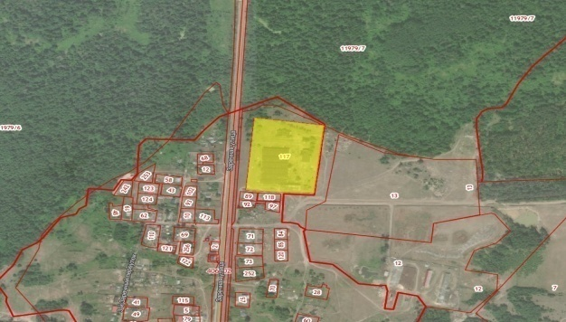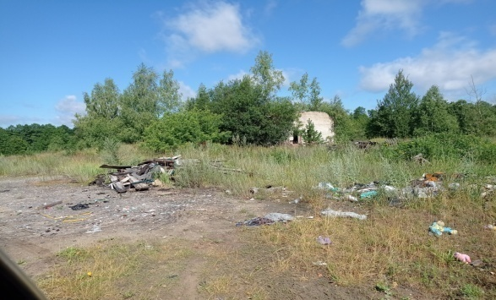  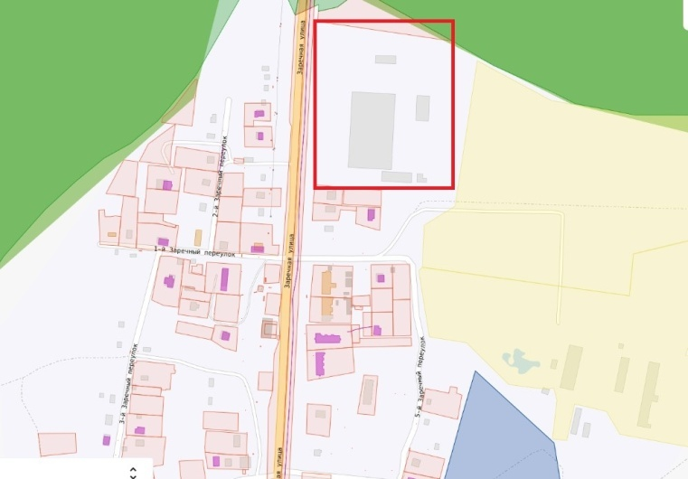  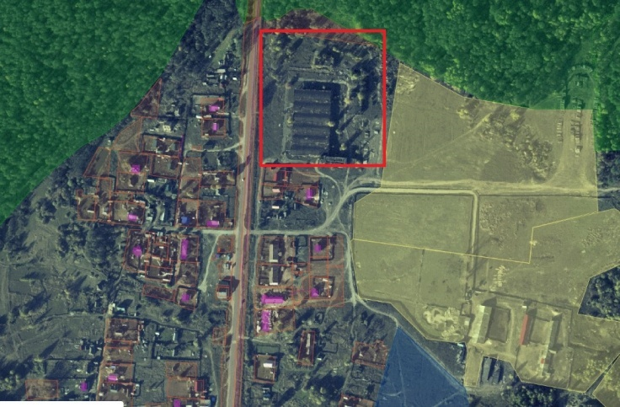
2 | Контактное лицо | Указывается лицо, которое непосредственно может рассказать информацию об Инвестиционной площадке потенциальному инвестору | Бобовский Игорь Александрович, Первый заместитель Главы Зубово-Полянского муниципального района Республики Мордовия, тел. 8(83458)2-51-40

